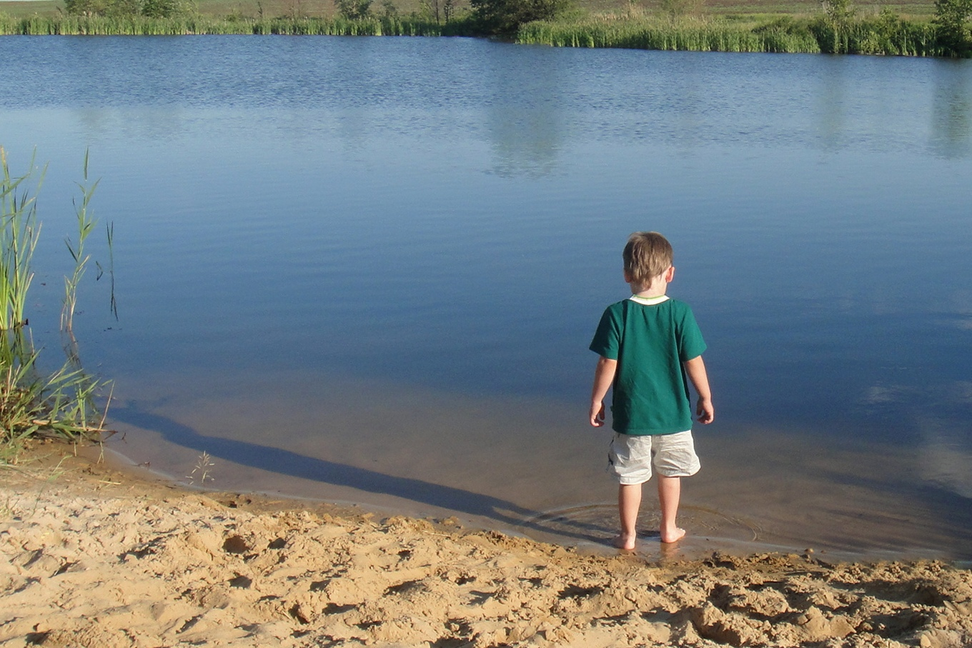
Водоемы являются опасными в любое время года. Летом они опасны при купании и пользовании плавательными средствами. Опасность чаще всего представляют сильное течение (в том числе подводное), глубокие омуты и подводные холодные ключи.
Летом на водоемах следует соблюдать определенные правила безопасного поведения. Во-первых, следует избегать купания в незнакомых местах, специально не оборудованных для этой цели.
Во-вторых, при купании запрещается:
- заплывать за границы зоны купания;
- подплывать к движущимся судам, лодкам, катерам, катамаранам, гидроциклам;
- нырять и долго находиться под водой;
- прыгать в воду в незнакомых местах, с причалов и др. сооружений, не приспособленных для этих целей;
- долго находиться в холодной воде;
- купаться на голодный желудок;
- проводить в воде игры, связанные с нырянием и захватом друг друга;
- плавать на досках, лежаках, бревнах, надувных матрасах и камерах (за пределы нормы заплыва);
- подавать крики ложной тревоги;
- приводить с собой собак и др. животных.
Необходимо уметь не только плавать, но и отдыхать на воде.
КАТЕГОРИЧЕСКИ ЗАПРЕЩАЕТСЯ купание на водных объектах, оборудованных предупреждающими аншлагами - «КУПАНИЕ ЗАПРЕЩЕНО!»
Помните! Только неукоснительное соблюдение мер безопасного поведения на воде может предупредить беду.
УВАЖАЕМЫЕ РОДИТЕЛИ! Безопасность жизни детей на водоемах во многих случаях зависит ТОЛЬКО ОТ ВАС!
В связи с наступлением теплой погоды, в целях недопущения гибели детей на водоемах в летний период Сургутское инспекторское отделение Центра ГИМС Главного управления МЧС России по ХМАО-Югре обращается к Вам с убедительной просьбой: провести разъяснительную работу о правилах поведения на природных и искусственных водоемах и о последствиях их нарушения. Этим Вы предупредите несчастные случаи с Вашими детьми на воде, от этого зависит жизнь Ваших детей сегодня и завтра.
Помните! Только неукоснительное соблюдение мер безопасного поведения на воде может предупредить беду.
Материал подготовил: старший государственный инспектор по маломерным судам Сургутского инспекторского отделения Центра ГИМС Главного управления МЧС России по ХМАО – Югре
Целевич Виталий Сергеевич

